天地融项目
一期需求说明书
附件 门禁系统

门禁系统项目组
2016年11月

修改记录
序号 | 日期 | 描述 | 版本 | 作者 | 审核者
1 | 2016.11.24 | 新建文档; | 1.0 | 薛文龙
2 | 2016.11.24 | 完善细节 | 2.0 | 薛文龙
3 | 2016.11.25 | 增加访客登记后台管理 | 3.0 | 薛文龙
4 | 2016.11.30 | 完善业务流程图 | 3.1 | 薛文龙

目 录
1 引言 2
1.1 编写目的 2
1.2 术语和定义 2
2 业务综述 3
2.1 业务概述 3
2.1.1 PC端（web）功能点： 3
2.1.2 服务端功能点： 3
2.2 业务流程描述 8
2.2.1 进门授权 8
2.2.2 访客登记 8
2.2.3 登录 8

引言

编写目的
本文档内容对门禁系统项目业务需求进行了描述，预期读者包括各级领导、项目组成员。

术语和定义
缩写、术语、简称 | 解释
客户端 | 指与服务器相对应，为客户提供本地服务的程序。除了一些只在本地运行的应用程序之外，一般安装在普通的客户机上，需要与服务端互相配合运行。
设备 | 指我司四代Key，多种型号。
身份证 | 指中国大陆内的居民二代身份证

业务综述

业务概述
    - PC端（web）功能点：

类别 | 功能点 | 需求描述 | 角色
登录 | 账号登录 | - 后台管理员分配前台管理员账号  - 输入用户名、密码进行登录 | 前台管理员
访客登记 | 身份认证 | - 访客来访，前台登记  - 访客持身份证在前台读卡器刷卡  - 读取访客姓名、身份证号、照片，前台人工确认是否为本人  - 若为访客本人，则为其分配相应权限（具体参见“权限分配”模块）；否则提示访客更换身份证 | 已登录的前台管理员
访客登记 | 权限分配 | - 楼层选择：前台管理员选择某楼层  - 区域选择：前台管理员选择区域A  - 门选择：前台管理员选择A区域内的某些门  - 确认授权：确认无误后点击“确定”，授权成功 | 已登录的前台管理员

    - 服务端功能点：

类别 | 功能点 | 需求描述 | 角色
系统管理 | 角色管理 | - 添加：角色名称、隶属客户、权限树（权限管理、用户管理、设备管理、系统管理、登录前台访客登记系统）  添加后为未生效状态  - 查看：角色名称、权限  - 修改：仅可修改权限树  - 失效：下属操作员全部失效。可再次生效  - 生效：可在其下添加操作员 | 管理员、超级管理员
系统管理 | 操作员管理 | - 添加：操作员名称、所属角色、姓名（可选）、公司邮箱（可选）、电话（可选）、登录密码  添加后为未生效状态  - 查看：操作员名称，所属角色，姓名、公司邮箱、电话、权限配置  - 修改：除操作员名称外均可修改  - 失效：失效后操作员不可登录，可再次生效（前提是角色生效状态）  - 生效：生效后可登录  - 修改密码：直接输入密码修改 | 管理员、超级管理员
客户管理 | 客户管理 | - 添加：客户名称  - 查看：客户名称，拥有的设备数量，用户数量  - 失效：失效后其下属机构以及设备全部失效  - 生效：生效后可使用 | 管理员、超级管理员
部门管理 | 部门管理 | - 添加：所属客户、部门名称  - 查看：客户名称，部门名称，用户信息，设备数量  - 失效：失效后其部门下的用户以及设备全部失效  - 生效：生效后可使用 | 管理员、超级管理员
用户管理 | 员工管理 | - 添加：姓名、所属客户、部门、手机号、头像、邮箱、身份证号（支持通过读卡器自动获取）、绑定的设备信息（自动上送）；  支持批量导入  添加后为未生效状态  - 查看：姓名、所属客户、部门、手机号、头像、邮箱、身份证号、绑定的设备信息、门禁权限信息  - 修改：可修改客户、部门、手机号、头像、邮箱、门禁权限信息  - 失效：失效后该用户无法使用设备及登录相关平台  - 生效：生效后可使用 | 管理员、超级管理员
用户管理 | 访客管理 | - 添加：访客姓名、身份证号、照片（可选-访客在前台刷证时可获取）、门禁权限信息（门名称、区域名称、楼层名称）；  添加后为未生效状态  - 查看：姓名、身份证号、照片（可无）、门禁权限信息（门名称、区域名称、楼层名称）  - 修改：访客姓名、身份证号、照片（可选-访客在前台刷证时可获取）、门禁权限信息（门名称、区域名称、楼层名称）  - 失效：失效后该访客无法获得门禁权限  - 生效：生效后可使用 | 管理员、超级管理员
设备管理  （二期） | 设备管理 | - 添加：设备名称、编号、型号、隶属客户  - 查看：当前设备名称、编号、型号、隶属客户、已绑定的用户、最后一次联网更新时间  - 修改：修改设备隶属客户  - 失效：失效后该设备不能使用  - 生效：生效后该设备方可使用 | 管理员、超级管理员
权限管理 | 楼层管理 | - 添加字段：所属客户、楼层数量；  添加后为未生效状态  - 查看：所属客户、楼层数量、楼层下的区域信息、门信息  - 修改：可修改楼层数量  - 失效：失效后该用户无法刷开相应门禁  - 生效：生效后可使用 | 管理员、超级管理员
权限管理 | 区域管理 | - 添加：所属客户、所属楼层、区域名称、区域编号、区域描述；  添加后为未生效状态  - 查看：所属客户、所属楼层、区域名称、区域编号、区域描述、区域内门信息  - 修改：可修改区域名称、区域描述  - 失效：失效后该用户积分不可用  - 生效：生效后可正常显示信用状态 | 管理员、超级管理员
权限管理 | 门管理 | - 添加：所属客户、所属楼层、所属区域、门名称、门编号、门描述；  添加后为未生效状态  - 查看：所属客户、所属楼层、所属区域、区域编号、区域描述、门名称、门编号、门描述，权限用户信息  - 修改：可修改门名称、门编号、门描述、权限用户信息  - 失效：失效后该门不可用  - 生效：生效后可使用 | 管理员、超级管理员
权限管理 | 控制器管理 | - 添加：控制器名称、控制器编号、控制器描述、所属门名称、门编号（选择门名称后自动获取）；  添加后为未生效状态  - 查看：控制器名称、控制器编号、控制器描述、所属门名称、门编号、门描述、区域名称、区域编号  - 修改：可修改门名称、门描述、权限用户  - 失效：失效后该用户信用状态不可用  - 生效：生效后可使用 | 管理员、超级管理员

业务流程描述
    - 前台管理员注册&登录
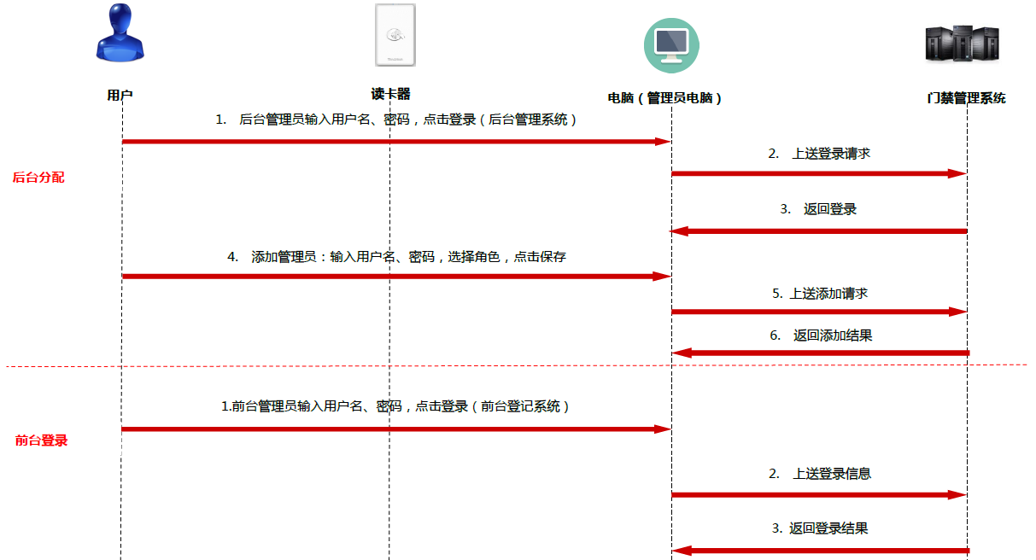

    - 用户刷证进门
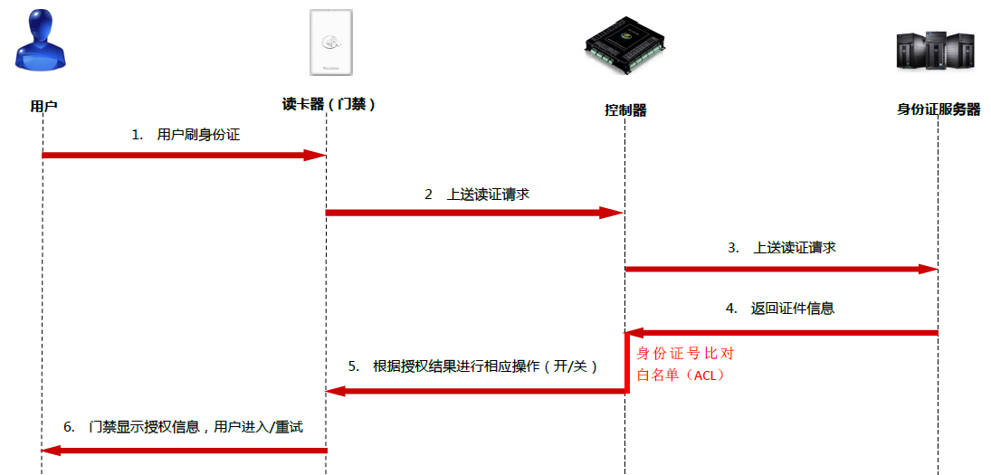

    - 访客登记
